지진발생 주요정보
일본 이시카와현 지진
2024. 01. 01. 작성

1. 지진 발생 현황
- 규 모: 7.5 (미국 USGS 발표, 일본 JMA 규모=7.6)
- 발생시간: 2024-01-01 07:10:09 (UTC)
- 발생위치: 37.498°N 137.242°E
- 진원깊이: 10.0 km
- 특이사항: 일본 기상청 최대 진도(JMA 진도=7) 발표(MMI 진도 최소 8)
쓰나미 경보 발령 수반(일본 서해안, 국내 동해안)

2. 지진 주요정보
- 분석 정보(USGS) 및 단층면 해
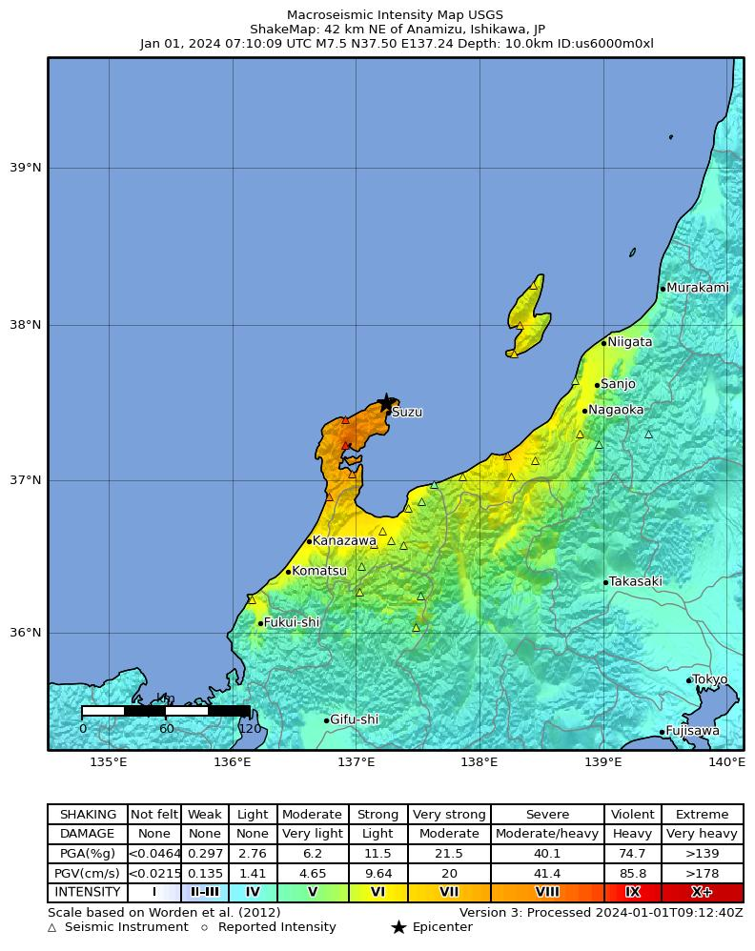
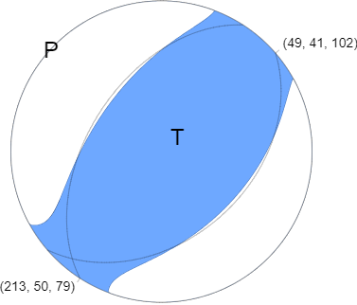
[USGS Shake Map]

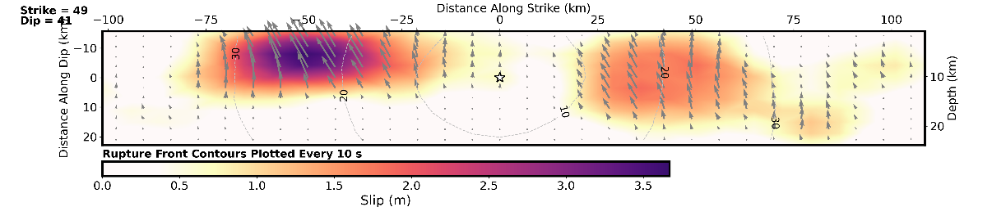

[fault slip distribution]

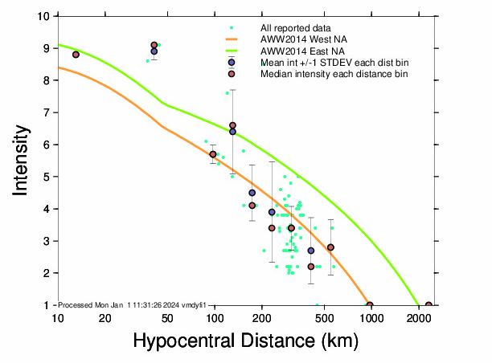
[진원거리별 MMI진도 예측식과 DYFI(Did You Feel It) 진도 비교 그림]
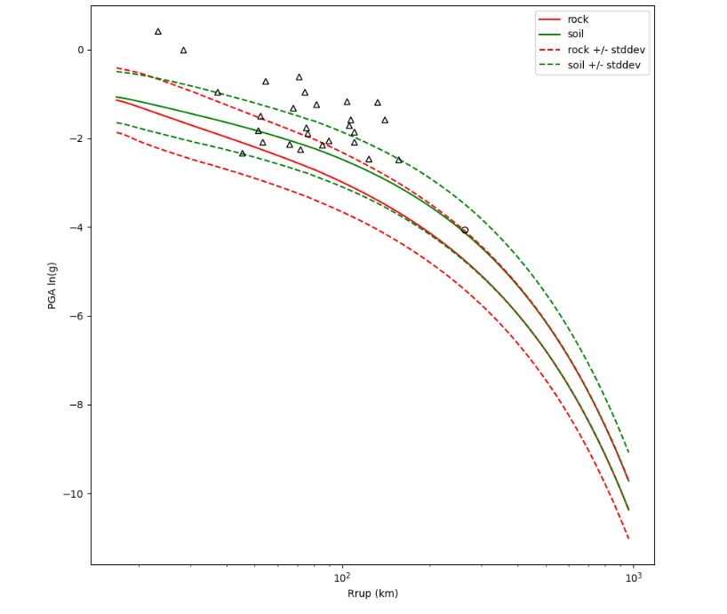
[진원거리별 PGA감쇠 예측식과 관측(Δ), DYFI추정(○) PGA 값 비교 그림]
* 일본 최대 관측 PGA = 2828.2(gal) @ 진앙거리=59km (일본 K-NET)

- 일본 인근 지역의 지진학적 특성
- 2024년 1월 1일 일본 혼슈 섬 서해안에서 발생한 M7.5 지진은 지각내 천부 역단층으로 인해 발생하였음. 지진원 발생 메커니즘은 남서쪽 또는 북동쪽 방향 주향의 완경사를 갖는 역단층에서 단층이 발생했음을 나타냄. 일본은 지진 활동이 활발한 지역으로, 대부분의 지진은 태평양 판이 일본 아래로 섭입되는 일본 동해안에서 발생함. 이번 지진은 일본 서해안에서 발생했는데, 이곳에서는 광범위한 판 운동에 의해 생성된 지각 변형이 지각내 천부 단층에 영향을 주고 있음. 천부 지진은 중발 및 심부 지진보다 더 큰 피해를 입힘. 천부의 얕은 지진에 의해 생성된 에너지가 지표면에 더 가깝게 방출되어 지구 내부 더 깊은 곳에 위치한 심부 지진에 비해 더 강한 흔들림을 일으키기 때문임. 이번 해안 지진은 육지에도 강한 흔들림을 일으키고 쓰나미를 일으켰음.
- 일본에서는 지진이 흔히 발생하지만, 2024년 1월 1일을 전후한 지진 지역에서의 지진빈도는 일본 동해안의 주요 섭입대에 비해 지진 발생률이 낮음. 하지만 1900년 이래로 이번 지진으로부터 250km 반경 이내에서 M6 이상의 지진이 30번이나 발생하였음. 이 중 3건은 1월 1일 지진이 발생한 노토 반도 또는 그 근처에서 발생하였음. 2023년 5월 5일 노토반도에서 M6.2 지진이 발생해 1명이 사망하고 수백 채의 건물이 파손되었음. 1964년 4월 16일, M7.6은 1월 1일 지진의 동북동쪽 205km 지점에서 발생하여 36명이 사망하고 약 3,500채의 가옥이 파괴된바 있음.
[일본 인근 지역의 판 구조 및 지진 분포(USGS), ★ 이번 일본 지진]

3. 발췌 및 참고
- USGS, 2024-01-01, M 7.5 - 42 km NE of Anamizu, Japan, https://earthquake.usgs.gov/earthquakes/eventpage/us6000m0xl/executive
- https://www.kyoshin.bosai.go.jp/kyoshin/quake/index_en.html

